求职补贴申报材料具体要求

（因大学、研究生就读期间只能申请一次，已免试保送硕士、博士研究生的应届毕业生，建议以后再申请）

（一）申请材料（除了申请表和各类证明需要原件外，其他的材料提供复印件即可）
1．《武汉地区高校毕业生求职补贴申请表》；
2．身份证和汉口银行卡复印件；
3．“五类人员”证明材料。

（二）各项申请材料要求如下：
1.《武汉地区高校毕业生求职补贴申请表》中，申请人签字必须为本人手写，学院（中心）在“所在院校意见”栏目内的左边“学院（中心）公章”处盖各单位行政公章（武汉市劳动就业管理局要求盖行政公章）。“专业”请填写所读专业的全称；“困难类型”，不能填“生活型”、“生存型”……，而要填“五类人员”的类型（务必简写为“低保”或“烈属”或“孤儿”或“残疾”或“国家助学贷款”）。
2.身份证复印件与汉口银行卡复印在同一张A4纸的同一面上，从上到下依次为：身份证正面（有头像的那一面）、身份证反面、汉口银行卡正面（有卡号的一面）。
- 所提供的银行卡必须为汉口银行，且不能为存折，必须为学生本人身份证开户的户头。（姓名、卡（帐）号、身份证号必须一致才能成功发放求职补贴）。
- 学生的申请材料按照“申请表-身份证、银行卡复印件-申请人所属类别有关证明材料”的先后顺序进行排列，用长尾夹（不要用订书钉装订）夹好，并按照“汇总表”的人员顺序排放，以学院（中心）为单位上交。
5. “享受低保”类人员需要准备的证明材料：
（1）低保证复印件，需要复印以下几页：
低保证首页，如下图：
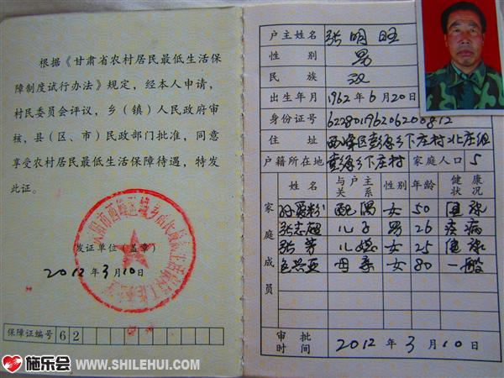
低保证年审记录或领取低保金记录，如下图（复印年审记录或领取低保金记录，是为证明学生的家庭正在享受低保待遇；由于享受低保是每年一审，所以提交的低保证的年审页须有2016年的年审记录，如没有，还需要提供低保账户2016年1月至12月的存折复印件，或者是银行出具的2016年1月至12月发放低保的流水证明）。
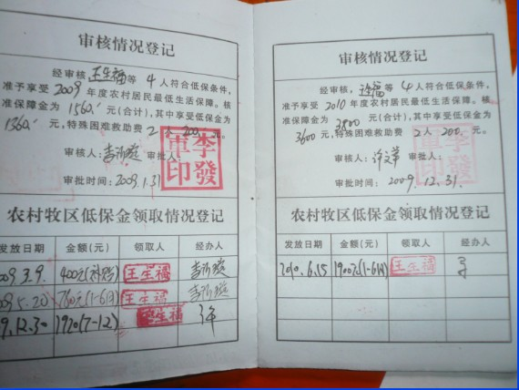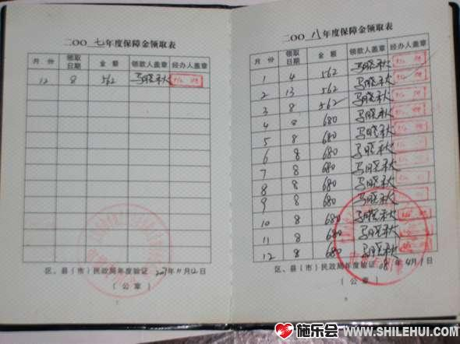
（2）某些省市低保证上是没有年审记录或领取记录，那么就需要提供领取低保金的银行流水，如下图：
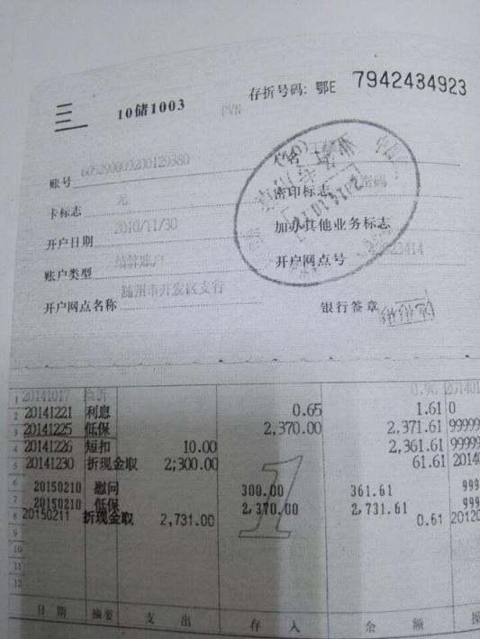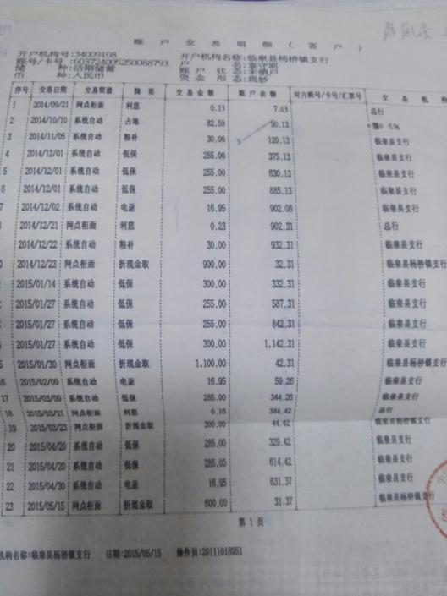
（3）若是不能提供低保证或正在享受低保的材料，需要当地县及以上民政部门出具低保证明（一定是低保证明，有“低保”字样）如下图：
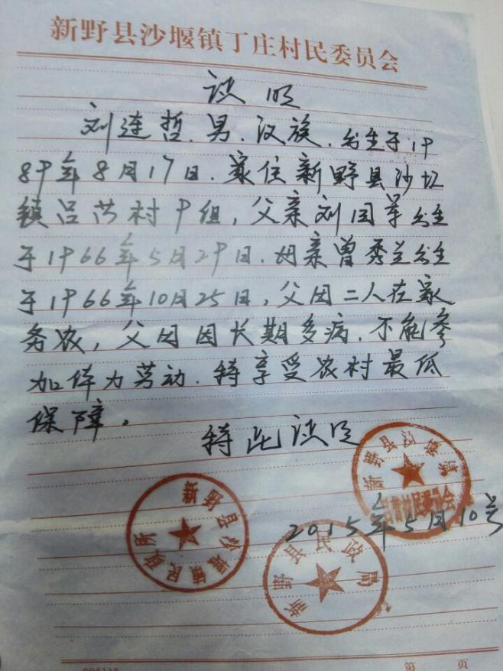
（4）如果低保证上无毕业生本人的名字，可以到社区居委会或村委会或当地公安机关开据证明材料，证明证件上显示的姓名与毕业生的关系。此类材料需要提供原件。如果申请人户口还在家庭户口上，户主为低保享受人，可以上交户口首页、户主姓名页和申请人姓名页复印件（如户口户主不是低保户主，那么还需复印低保户主户口页复印件）。
注意：如低保证所有人为祖父辈的，则低保证所有人必须和毕业生本人在同一户口上。
6、“社会孤儿”类需提供证明材料：
有儿童福利证的需提供福利证复印件；没有福利证的，需要县级级以上民政部门出具的孤儿证明（证明需提供原件）。
7、“烈属”类需提供的证明材料：
需要提供烈士证书复印件和毕业生与烈士的亲属关系证明原件（户口或县级民政部门开具的亲属关系证明）。
注：按照烈士褒扬条例，如果烈士是祖父辈的，不能作为烈属来申报。
8、“残疾”类需提供的证明材料：
需提供学生本人的残疾证复印件，或者残联出具的证明（原件）。
注：残疾指的是学生本人残疾，其父母残疾是不属于申请范围。
9、“国家助学贷款”类需提供的证明材料：
（1）国家助学贷款或生源地助学贷款借款合同复印件；
（2）收款凭证复印件
“收款凭证”包括 符合合同借贷年份的学校学费收据，或中国银行网上银行贷款放款页面截图，或国家助学贷款借款借据第六联；或提供显示“生源地贷款导入”字样、收费单号和交费金额的华中师范大学网上自主缴费平台缴费明细截图纸质版并加盖校财务处公章。
注：获得国家助学贷款（含生源地贷款）的毕业生申请求职补贴的，并不限于毕业年份成功申请国家助学贷款（含生源地贷款）。即只要在校期间申请过贷款并成功放款的毕业生，提交相应材料，均可申请一次性求职补贴。

